# 引擎全局变量的统计

## 一、全局变量

引擎中可变量赋值（一般通过指令b:变量赋值） var[2048]  2048个， 前256个变量为游戏临时变量，每个剧本开始会重新赋值为0，

其他变量为游戏全局变量。

### var[2000]

代表开启神秘口袋，其他无特殊含义

（当在剧本中，对全局变量2000赋值为true时，该指令语句会调出神秘口袋界面）

## 二、整型变量

引擎中有变量运算 整形变量（一般通过指令77：变量运算）var2[4096] 4096个

### 666

剧情模式得分总数

666是存储的封神剧情模式得分，引擎在开启gamecenter排行榜的前提下，会用这个总得分作为排行榜分数上传到gamecenter服务器。（剧本里是每关最高得分加到666的总分里）

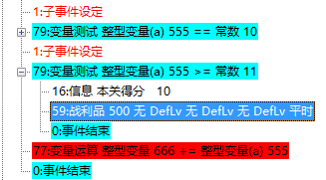

### 4044

东吴、岳飞、封神确保某种情况下hp、mp变化量一定是负数

4d指令 武将状态变更 减hp、mp 当常数=1时 为加hp、mp

### 4049

东吴AI判断基础等级 （需要const字段配置）

77 整型变量运算 4049 常数=1 敌军出场等级按照我军出场人物中最高一人计算

### 4050

用开控制是否采用指定等级模式，而不是自动计算等级模式。

若是，减少经验获得为80%

### 4051

如果是指定等级模式，则数值来自4051 + 1

### 4052

表示无尽模式的关卡数，0表示未开启，其它表示第几关。每关结束上报无尽模式分数

### 4053

在指令4d前新增一个开关变量4053, 当4053=1时 4d指令若状态选“麻痹”，效果就是失明；状态选“禁咒”，效果就是昏迷； 若状态选“取消麻痹”，效果就是取消失明；状态选“取消禁咒”，效果就是取消昏迷。

（该开关，也会影响SEID）

### 4057

常数X=HM图-1 （豪曹专属）

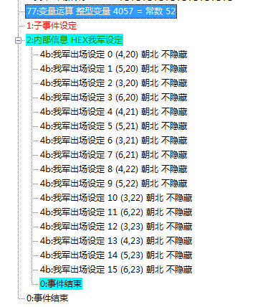

R剧本中，指令77和4b两个指令配套。

在出兵界面，可以看到武将的战场位置。

### var2[4084]

代表手动单挑成功还是失败，1 成功， 0 失败， 2 平局

### var2[4087]

等于1 代表开启手动单挑，其他代表自动单挑

### var2[4069]

存储丢弃武器等级

### var2[4070]

存储丢弃武器经验

### var2[4071]

var2[4071]==123 代表可以跳转剧本100以上，还可以跳转27指令的HM地图。

### var2[4072]

77整形变量，4072，赋值物品表good id，所赋的值表示：(物品good\_id+10000)(ps:防止与其他整形变量赋值冲突，规定赋值为：(物品good\_id+10000))，用以打开测试是否有该物品。

78变量赋值，武将选 【无】，属性选我军标识，有该物品时候，返回的是有多少个该物品，没有赋值为0

C:\Users\bantu_product\AppData\Roaming\Foxmail7\Temp-16184-20151030094403\Catch(10-30-10-12-22).jpg

### var2[4080]

扩展指定更大的good\_id

等于1代表物品id属于扩展，给予物品时需要加扩展数量 105-208

可以扩展到10 dic\_item.json 105-1040

（全局整形变量4080，等于1时，6f指令，丢弃物品，可以丢弃新增物品）

### var2[4081]

等于0代表不重新计算五维，等1重新计算五维

引擎中指针变量赋值var3[4096]，暂时没有用到。

### 友军装备设定

整型变量X，为任意数字，（最好不超过255）

常数Y=物品good\_id — 1

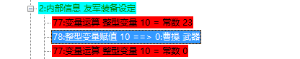

## 三、整形变量数组扩充

由于现在使用的整型变量数组 var2[4096]. 容易和PC版引擎的处理产生冲突，又不清楚PC版用到了哪些整型变量。

现提供的解决方案是对该数组进行扩充，扩充至 var2[9999]。我们的引擎可以从5000后开始使用。

### 5000

新增整形5000变量全局设定，5000号整形变量=X，6f指令丢弃X（合法数字为1-9999）个物品。赋值为不合法数字时，视为关闭效果，按原逻辑执行。不赋值，不生效。（类同4080）